Ciencias naturales 5° básico
Nombre: _____________________________________________________________________________
Curso: _______________
Fecha__06 de julio al 10 de julio.____________
UNIDAD N° 3

OA/07
Investigar e identificar algunos microorganismos beneficiosos y dañinos para la salud (bacterias, virus y hongos), y proponer medidas de cuidado e higiene del cuerpo.

CLASE N°21 Actividades N°21
Estudiar las páginas de la 123 a la 125 de su libro de ciencias naturales y luego contestar la guía.
Los microorganismos y los virus
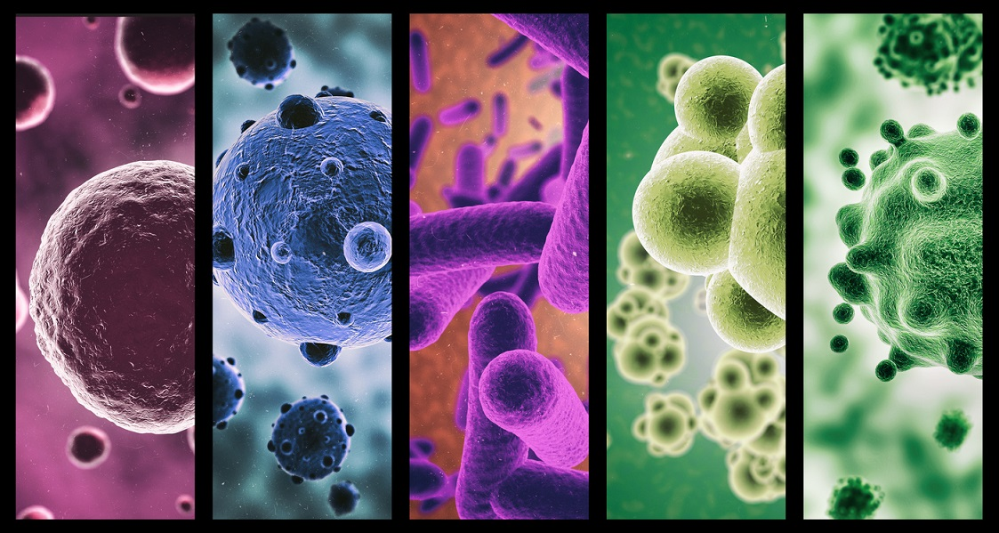
1.- Responda las siguientes preguntas.
a .-¿ Que son los microorganismos?
_______________________________________________________________________________________________________________________________________________________________________________________________________________________________________________________________
b.- Explica que son:
Bacterias: __________________________________________________________________________________________________________________________________________________________________________
Hongos:
__________________________________________________________________________________________________________________________________________________________________________
Virus:
__________________________________________________________________________________________________________________________________________________________________________
c.-¿Que se produce cuando un virus ataca nuestro organismo?
__________________________________________________________________________________________________________________________________________________________________________
d.- ¿A que llamamos flora intestinal?
__________________________________________________________________________________________________________________________________________________________________________

En nuestro cuerpo habitan en forma natural una serie de microorganismos que no nos producen enfermedades ¿Qué podría suceder si alguna variedad de ellos desapareciera completamente de nuestro cuerpo?
a.- Mejorarían sustancialmente nuestra salud.
b.-Con seguridad, moriríamos en cosa de horas.
c.- Seguiríamos igual que antes, ya que nuestro riesgo de infección infecciones no aumentaría.
d.-El riesgo de ser colonizado por otros microorganismos patógenos aumentarían considerablemente.

¿Cuál de las siguientes consultas pueden generarnos un riesgo de contagiar o contagiarnos con una enfermedad infectocontagiosa?
a.- Estornudar sin taparse la boca.
b.-Lavarse las manos cada vez que llegamos de la calle.
c.-Lavar frutas y verduras con abundante agua.
d.-Beber siempre agua potable.

Lee la siguiente tabla en la que se presenta algunas enfermedades, la descripción de sus síntomas y sus causas. Luego, responda las preguntas,
ENFERMEDAD. | SÍNTOMAS. | CAUSA.
Influencia | Fiebre alta y dolor muscular agudo. | Virus
Leucemia. | La medula ósea produce de manera anormal un tipo de glóbulos blancos. | Factor genético.
Cólera. | Diarrea aguda deshidratación. | Bacteria.
Osteoporosis. | Disminución de la masa ósea y fragilidad de los huesos | Envejecimiento o factor hereditario.

a.- ¿Qué diferencias distinguen en las enfermedades que se presentan?
__________________________________________________________________________________________________________________________________________________________________________
b.- ¿qué enfermedades son originadas por patógenos?
__________________________________________________________________________________________________________________________________________________________________________
c.- ¿Qué otras enfermedades originadas por bacterias conoces?
__________________________________________________________________________________________________________________________________________________________________________

INFORMACION: Los microorganismos, como las bacterias los hongos y los virus, pueden tener efectos positivos o negativos en nuestro organismo. A pesar de NO ser considerado seres vivos, los virus se incluyen en este grupo por causar enfermedades.
Efectos negativos.  Las bacterias, los hongos y los virus son causan enfermedades, dañando nuestra salud. Por ejemplo cólera, el tifus, la tuberculosis, la varicela y el sida. | Efectos positivos.  Las bacterias forman parte de nuestra flora bacteriana y producen vitamina k.  Los hongos y algunas bacterias son utilizadas por crear antibióticos he insulina y contribuye en la elaboración de queso yogur y pan.

